Kirchhoff jegyzőkönyv

**Mérést végző személyek**: Ekart Csaba, Hadnagy Levente

**Mérés helyszíne**: PPKE ITK 420 mérőlabor

**Mérés időpontja**: 2017.03.23. 12:15-15:00

**Felhasznált mérőműszer**: NI ELVIS mérőrendszer

**Feladatok megoldása**

1. **feladat**

Az első feladat során megterveztük a szükséges kapcsolási rajzokat, melyek segítségével összeállítottuk a méréshez szükséges áramköröket. A hurok törvény méréséhez készült kapcsolásnál a az ellenállásokat egymással sorosan kötöttük, majd a voltmérőket párhuzamosan kapcsoltuk az ellenállásokhoz, illetve az áramforráshoz.

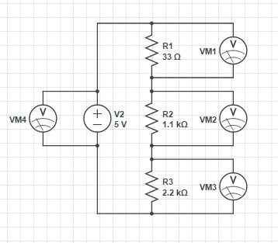

A csomóponti törvény méréséhez készített kapcsolásban, az ellenállásokat párhuzamosan kötöttük, majd ezekhez sorosan kapcsoltuk az árammérőket.

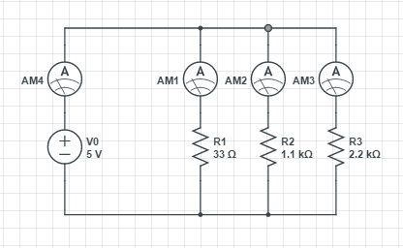

A kapcsolások összeállításához szükséges ellenállások miatt választottunk három tetszőleges ellenállást, melyek értékét leolvastuk és meg is mértük az ELVIS multiméterrel.[1]

|  |  |  |
| --- | --- | --- |
|  | Leolvasott érték | Mért érték |
| $$R_{1}$$ | $$33Ω$$ | $$33,08Ω$$ |
| $$R_{2}$$ | $$1.1kΩ$$ | $$1.098kΩ$$ |
| $$R_{3}$$ | $$2.2kΩ$$ | $$2.198Ω$$ |

1. **feladat**

A két áramkörön elvégeztük a megfelelő méréseket.

1. ***Az első kapcsolás mérései***
$$U_{1}=48,031mV$$

$$U_{2}=1.582V$$

$$U_{3}=3.191V$$

$$U_{0}=4,829V$$

2. ***A második kapcsolás mérései***
$$I_{1}=137.9mA$$

$$I_{2}=4.151mA$$

$$I_{3}=1.943mA$$

$$I_{0}=144.6mA$$

3. **és 4. feladat**
4. ***Az első kapcsolás eredményei***

Az első kapcsolásban Kirchhoff 2. törvénye alapján azt várjuk, hogy a három ellenálláson mért feszültség körülbelül megegyezik az áramforrás feszültségével.

$$\sum_{i=1}^{3}{U_{i}=U_{1}+U_{2}+}U_{3}≈U_{0}$$

$${U_{1}+U_{2}+U}_{3}=48,031mV+1.582V+3.191V=4.821V≈4,829V$$

A mért feszültségek összege és a mért telepfeszültség között kevesebb, mint 1% különbség van, így a műszerek pontatlansága alapján egyenlőnek tekinthető, tehát a mérés alátámasztja a Hurok-törvény állítását.

1. ***A második kapcsolás eredményei***

A második kapcsolásban Kirchhoff első törvénye alapján azt várhatjuk, hogy a csomópontba befolyó áramok ( $I_{0})$ összege megegyezik a csomópontból kifolyó áramok összegével

$$\sum_{i=1}^{3}{I_{i}=I_{1}+I_{2}+}I_{3}≈I_{0}$$

$${I_{1}+I_{2}+I}_{3}=137.9mA+4.151mA+1.943mA=143.94mA≈144.6mA$$

Az előzőekhez hasonlóan a hibaérték elhanyagolhatóan alacsony, így a két érték egyenlőnek tekinthető.

1. ***Az eredő ellenállás kiszámítása Kirchhoff törvényei alapján***
   1. ***Soros kapcsolás esetén***

Soros kapcsolás esetén minden ellenálláson ugyanolyan erősségű áram halad keresztül.

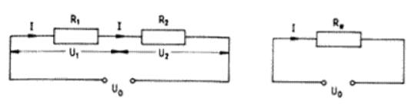

Kirchhoff második törvényéből, a huroktörvényből tudhatjuk, hogy az

$$U_{1}+U_{2}=U_{0}$$

Továbbá az ellenállás definíciójából:

$$R=\frac{U}{I}$$

Melyből következik, hogy:

$$U=I∙R$$

A képletekből következik, hogy

* 1. ***Párhuzamos kapcsolás esetén***

Párhuzamos kapcsolás esetén minden ellenállásra ugyanakkora feszültség esik, mert a vezetékkel összekötött pontok ekvipotenciálisak.

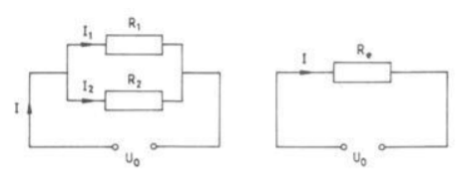

A csomóponti törvényből tudhatjuk, hogy

$$I_{1}+I_{2}=I_{0}$$

Továbbá az ellenállás definíciójából:

$$R=\frac{U}{I}$$

Melyből következik, hogy:

$$I=\frac{U}{R}$$

A képletekből következik, hogy

$$\frac{U_{0}}{R_{1}}+\frac{U_{0}}{R_{2}}=\frac{U_{0}}{R_{e}}$$

$$\frac{1}{R_{1}}+\frac{1}{R_{2}}=\frac{1}{R_{e}}$$

1. **HIBAÉSZREVÉTEL:** Csak a mérés elvégzése után figyeltük meg, hogy az ellenállások, amiket a méréshez választottunk nem megfelelőek. A mérés helyes elvégzéséhez az R1 helyett egy 3.3k $Ω$-os ellenállást kellett volna választani – ekkor a számolások is reprezentatívabbak lennének. Mivel a hibát csak a mérés elvégzése után vettük észre, a mérést megismételni nem tudtuk, ennek ellenére elvégeztük a számításokat.